TD POWERPOINT : Images, formes et médias
Exercice 4.5 · Niveau : intermédiaire
Relier des formes par des connecteurs
Un logigramme montre les étapes d'une procédure et ses décisions. Contrairement à une simple ligne, un connecteur reste attaché aux formes, même lorsqu'on les déplace. Reproduisez cette procédure d'inscription.
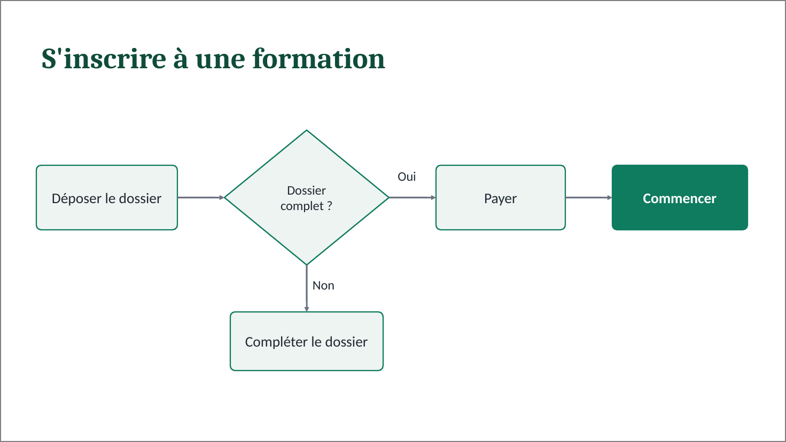

Travail à faire :
- Créez une diapositive avec la disposition Titre seul.
- Dessinez les rectangles et le losange : Insertion, Formes, catégorie Organigramme.
- Reliez-les avec des connecteurs fléchés accrochés aux points de connexion.
- Ajoutez les mentions Oui et Non dans des zones de texte.
- Déplacez une forme et vérifiez que le connecteur la suit.
- Mettez en valeur l'étape Commencer avec une couleur différente.
- Enregistrez la présentation sous votre nom.

